Artikel online verfügbar:
Dieser Artikel ist online im Blog HiFish.ch verfügbar:
https://hifish.ch/sophos-utm-home-auf-sophos-hardware/

Sophos UTM Home auf Sophos Hardware
Sophos UTM Firmware installieren / Initiales Setup
Die aktuellen Installer-Images für die Sophos UTM kann man direkt bei Sophos herunterladen. [https://www.sophos.com/de-de/support/downloads/utm-downloads] Im Gegensatz zur Sophos XG Home-Installation kann dabei das normale Installer-Paket für Sophos Hardware verwendet werden. Gut zu wissen ist, dass Sophos UTM Install-ISOs nicht für die Installation von USB-Sticks geeignet sind, da das USB-Laufwerk nicht durch den Installer gemountet wird. Dies könnte man manuell selbst tun [https://tylermade.net/fix-sophos-utm-9-4-install-tar-wasnt-found-installation-media/], ich habe jedoch stattdessen einen ODD-Emulator verwendet.
Für die Installation der Sophos UTM Software kann man dem KB-Artikel zum Reimagen einer UTM-Appliance folgen. [https://support.sophos.com/support/s/article/KB-000034331]

Sophos UTM Home Lizenz bestellen
Die Sophos UTM Home Use Lizenz kann immer noch über das Sophos MyUTM Portal [https://myutm.sophos.com] erstellt und heruntergeladen werden.
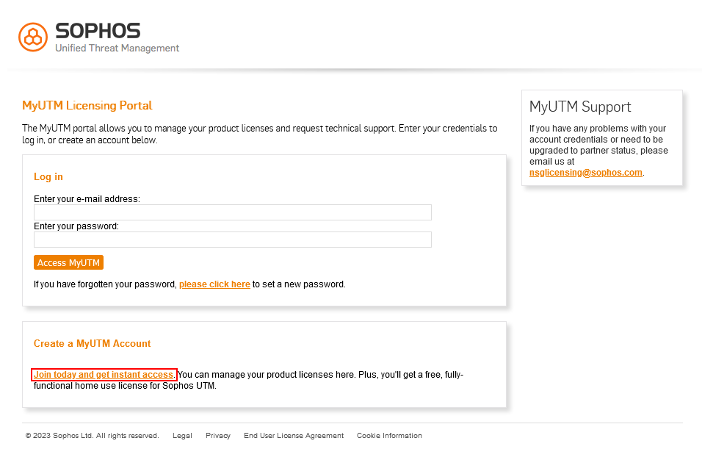
Auf https://myutm.sophos.com auf «Join today and get instant access» klicken.
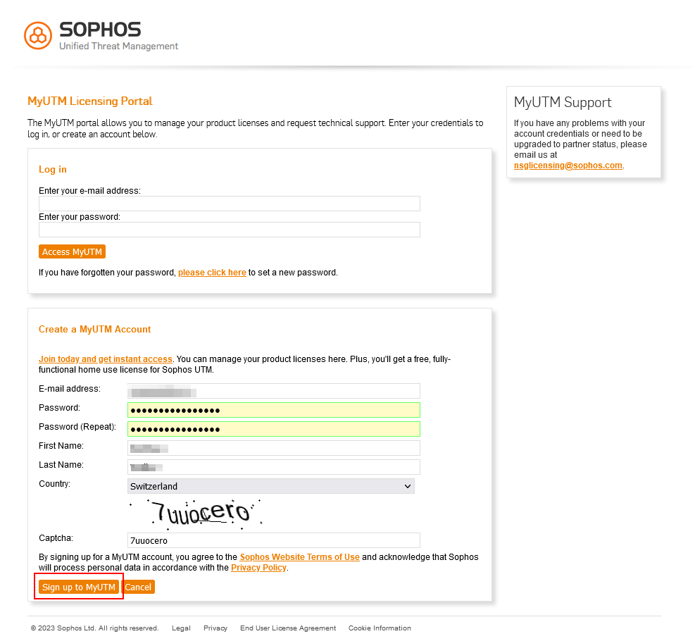
Formular ausfüllen und auf «Sign up tro MyUTM» klicken.
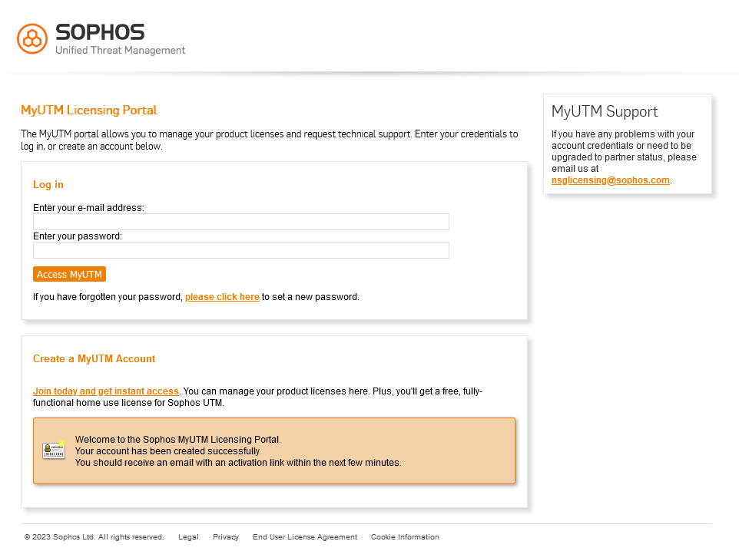
Mailadresse bestätigen
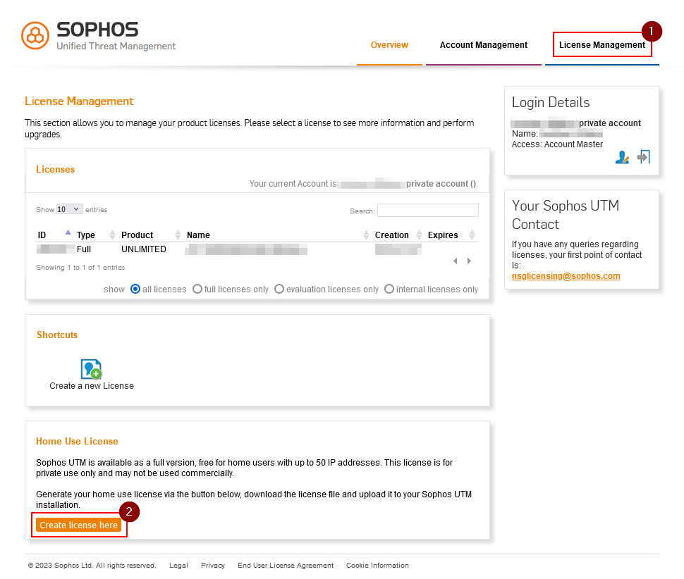
Unter «License Management» bei «Home Use License» auf «Create license here» klicken.
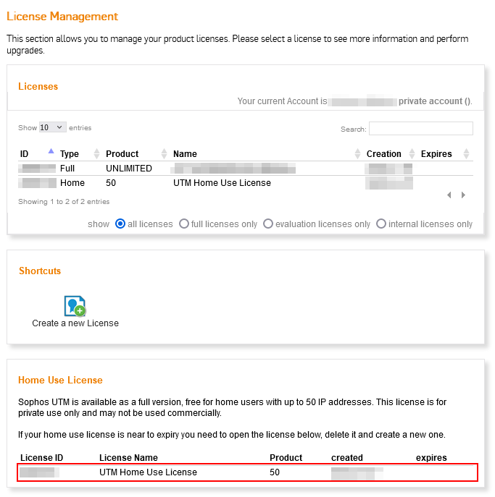
Die Lizenz wird sofort erstellt. und kann danach heruntergeladen werden. Hierzu einfach auf die Lizenz klicken.
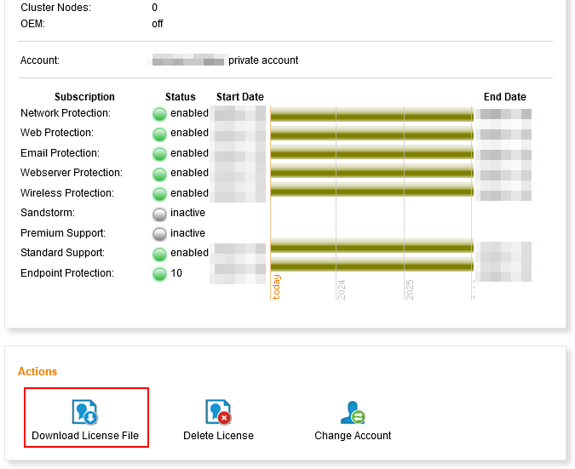
Mit «Download License File» die Lizenzdatei herunterladen.

Appliance modifizieren.
Die Sophos UTM Home Use Lizenz ist eine «Software» Lizenz und kann daher nicht auf einer ASG-Appliance eingelesen werden. Das Einlesen der Lizenz schlägt mit der Fehlermeldung «Cannot use ASG software license on ASG1xx device.» fehl.
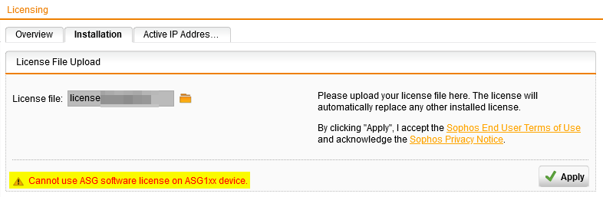
Glücklicherweise kann man die Installation relativ einfach so modifizieren, dass das Einlesen der USG Home Use License möglich ist.
SSH-Zugriff aktivieren
- Unter "Management" -> "System Settings" -> "Shell Access" im bereich "Shell User Passwords" ein Passwort für die Benutzer "root" und "loginuser" erstellen.
- SSH shell access aktivieren
- Prüfen ob man aus dem eigenen Netzwerk per SSH auf die Applicance zugreifen darf.
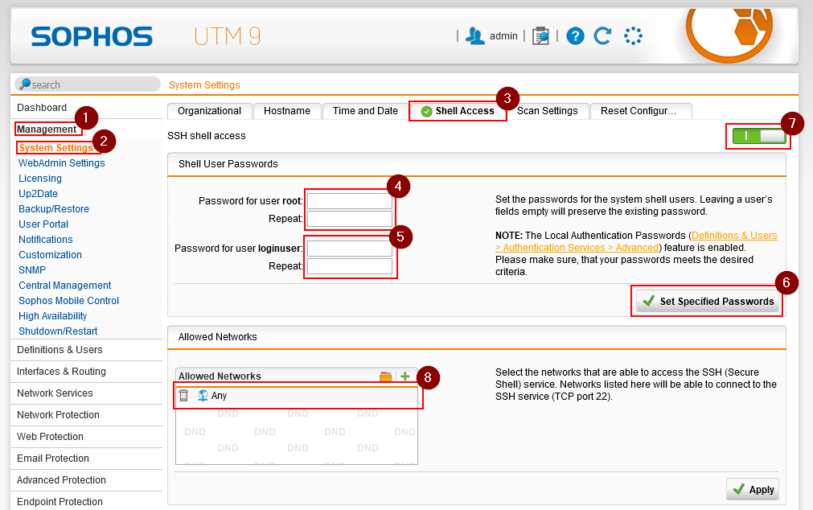
Im Sophos UTM Webgui unter Management -> System Settings -> Shell Access ein Root- und Login-Passwort setzen. Dann den «SSH shell access» aktivieren. Zudem Prüfen dass der Zugriff per SSH aus dem Quellnetz möglich ist.
Konfigurationsdatei umbenennen
- Per PuTTY mit der IP der Appliance verbinden
- Bei der ersten Verbindung auf die Appliance muss der SSH-Fingerprint beim "PuTTY Security Alert" mit "Ja" bestätigt werden.
- An der Konsole mit dem Benutzer "loginuser" anmelden
- Folgende Befehle absetzen:
loginuser@fw-sophos-asg120:/home/login > su
Password: [root Passwort]
fw-sophos-asg120:/home/login # mv /etc/asg /etc/asg.txt
fw-sophos-asg120:/home/login # exit
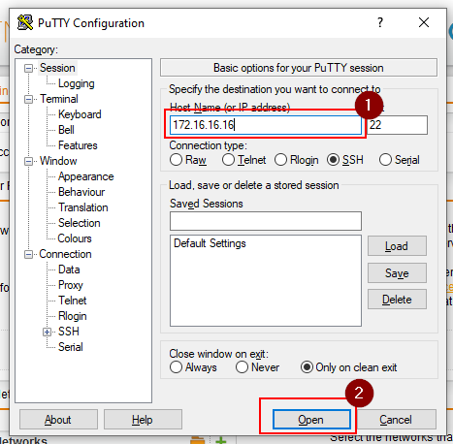
Per SSH auf der Sophos UTM Appliance einloggen.
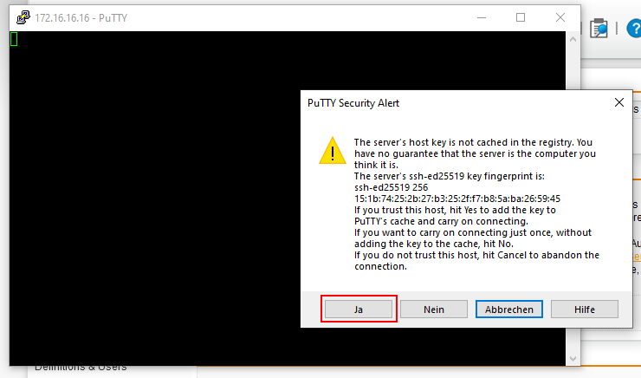
PuTTY Security Alert mit Ja bestätigen.
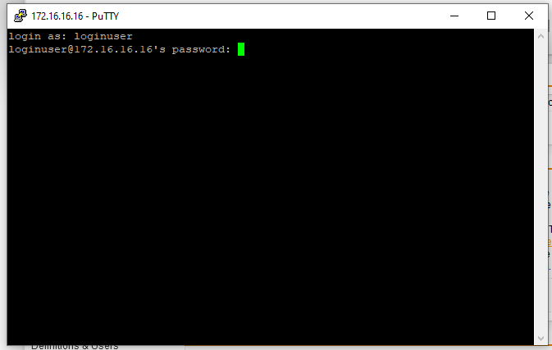
Login mit dem Benutzer «loginuser»
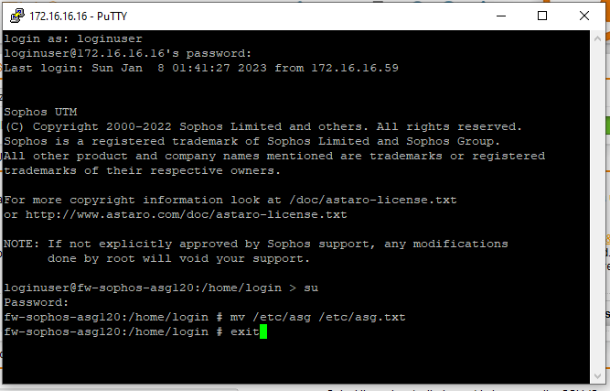
Mit dem Befehl «su» root-Rechte erlagen. Danach mit dem Befehl «mv /etc/asg /etc/asg.txt» die Konfigurations-Datei umbennenen.
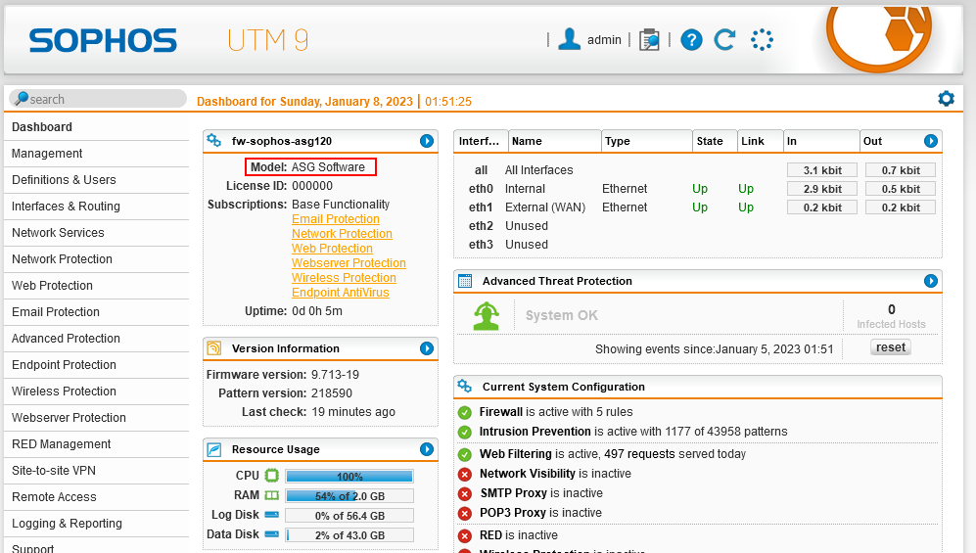
Nach dem Neustart im Dashboard prüfen ob das Modell auf «ASG Software» geändert wurde.

Sophos UTM Home Lizenz einlesen
- Unter "Management" -> "Licensing" -> "Installation" die Lizenzdatei hochladen und mit "Apply" bestätigen.
- Da die Lizenz einige Werte einschränkt erscheint nun eine Warnmeldung. Diese kann man mit "OK" bestätigen.
- Die Anwendung der Lizenz wird danach mit der Meldung "New license installed successfully." bestätigt.
- Unter Management" -> "Licensing" -> "Overview" kann man danach den Lizenzstatus verifizieren.
- Auch auf dem Dashboard müsste nun die Lizenznummer unterhalb des Modells angezeigt werden.
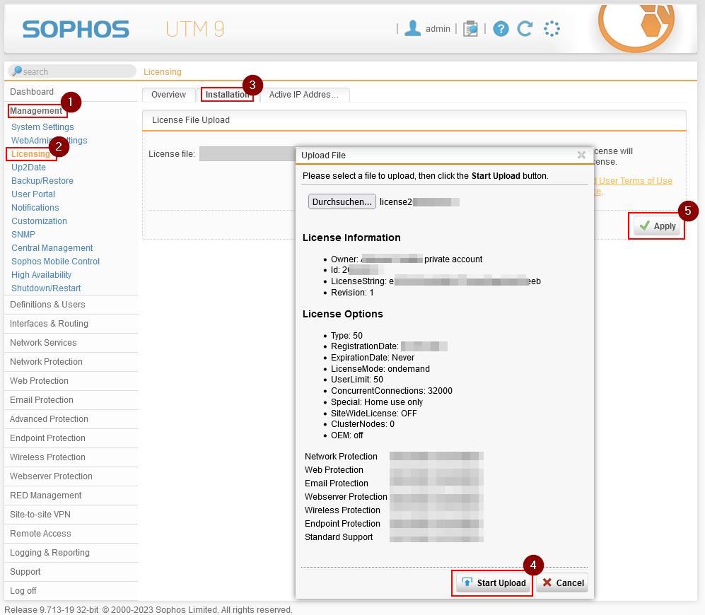
Unter «Management» -> «Licensing» -> «Installation» Sophos UTM Home Lizenzdatei hochladen.
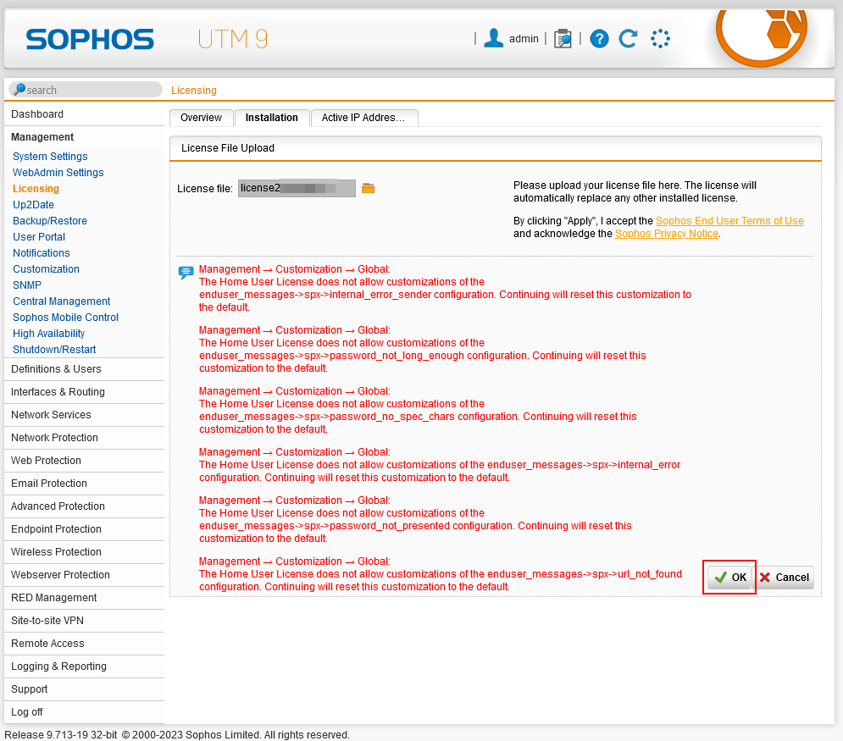
Warnmeldungen zu Einschränkungen mit «OK» bestätigen.
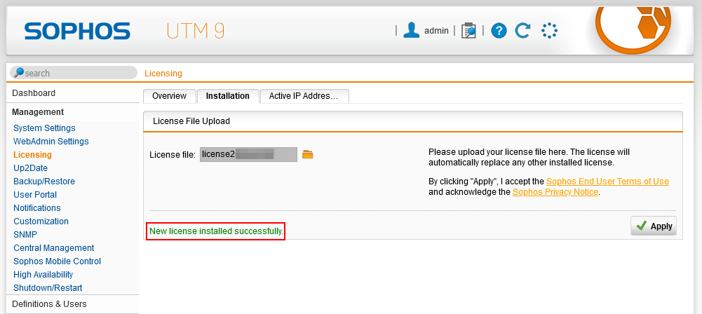
Installation der Lizenz wird mit «New license installed successfully.» bestätigt.
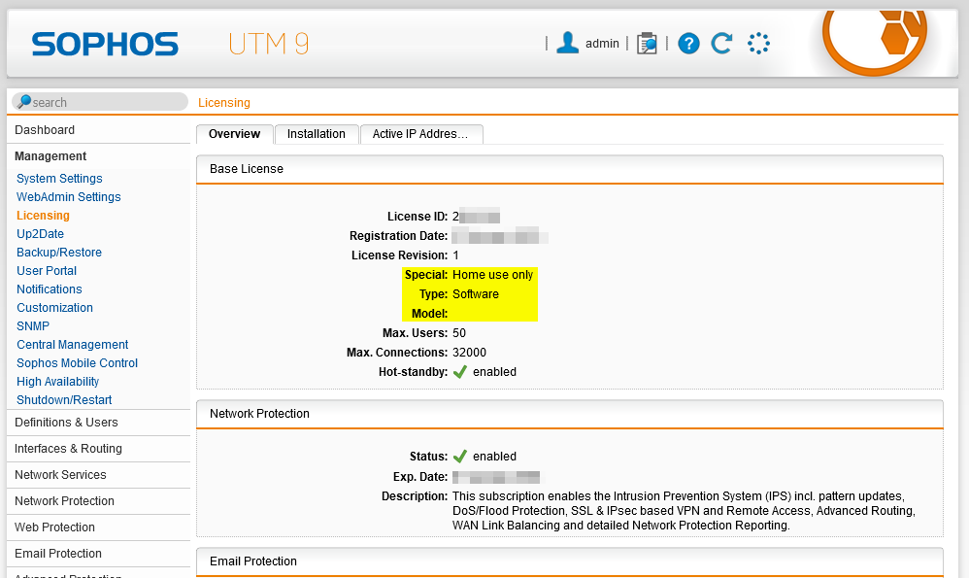
Prüfung der installierten Lizenz unter «Management» -> «Licensing» -> «Overview»
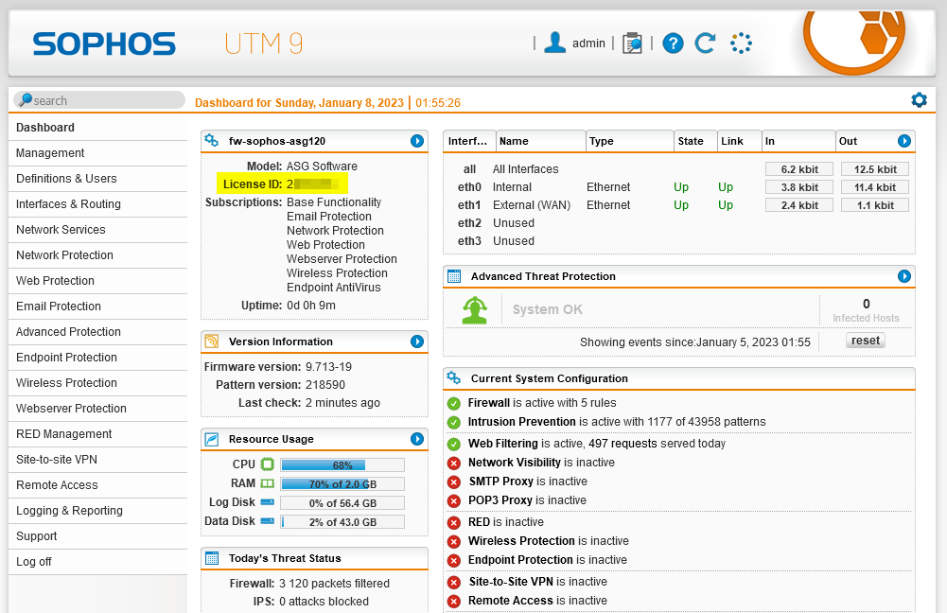
Die Lizenznummer wird im Dashboard unterhalb des Modells angezeigt.

